**PRAKTIKUM PEMOGRAMAN**

**BERORIENTASI OBYEK LANJUTAN**

**KELAS C**



**DISUSUN OLEH :**

Nama : Johanes Yogtan Wicaksono Raharja

NIM : 215314105

**TEKNIK INFORMATIKA**

**FAKULTAS SAINS DAN TEKNOLOGI**

**UNIVERSITAS SANATA DHARMA YOGYAKARTA**

**2022**

1. Buatlah satu buah JFrame dengan menu :

a. Edit i. Peminjam ii. Koleksi

b. Transaksi i. Pinjam ii. Kembali

c. Help



1. Buatlah satu kelas GUI berupa turunan dari kelas JDialog untuk menambah data peminjam yang dapat berupa mahasiswa, umum dan dosen berdasar atribut dari kelas diagram di bawah. Perhatikan jenis component untuk setiap atribut.

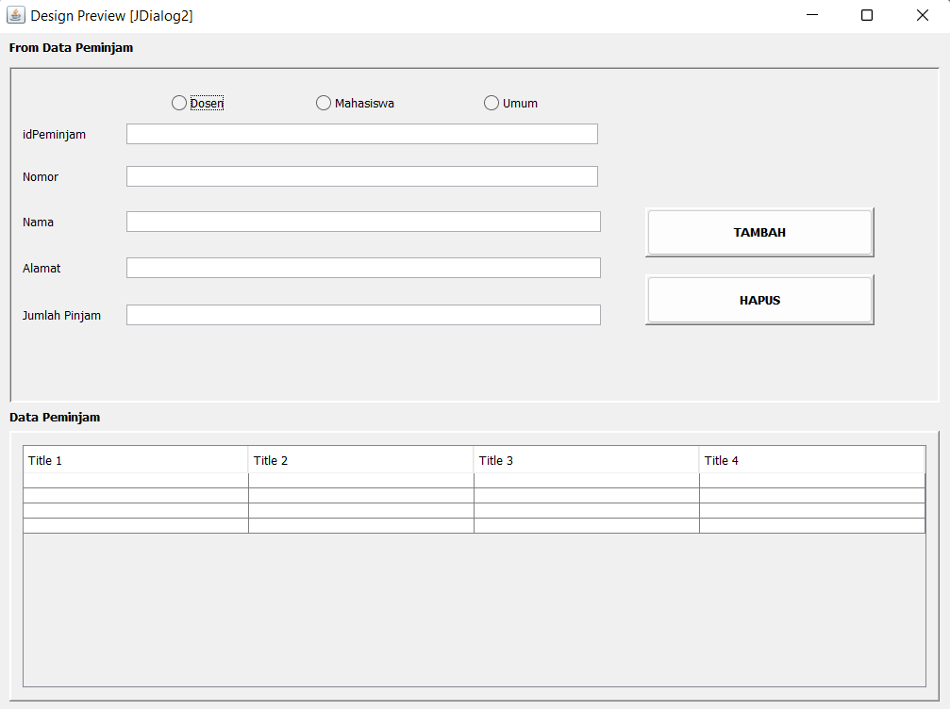

1. Buatlah satu kelas GUI berupa turunan dari kelas JDialog untuk menambah data koleksi berupa buku, disk, dan majalah berdasar atribut dari kelas diagram di bawah. Perhatikan jenis component untuk setiap atribut.

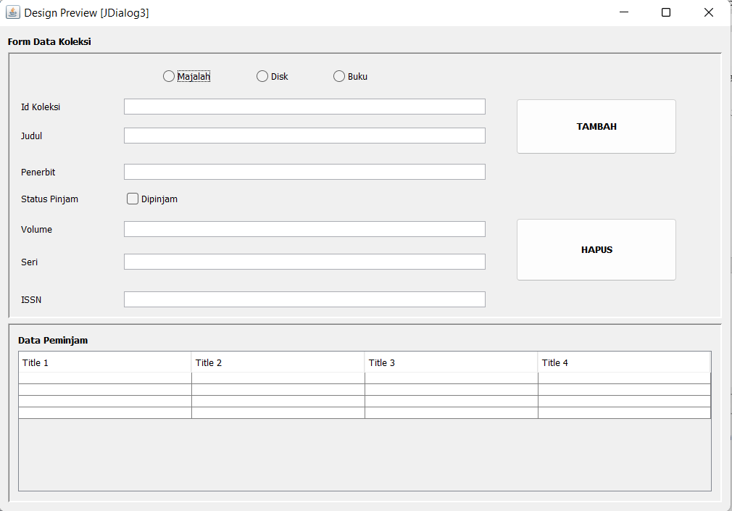

1. Buatlah satu kelas GUI berupa turunan dari kelas JDialog untuk melakukan transaksi pinjam koleksi. Satu transaksi peminjaman untuk satu peminjam (dapat dosen/mahasiswa/umum) meminjam satu atau banyak koleksi. Seorang peminjam dapat meminjam beberapa kali transaksi asalkan jumlah koleksi yang dipinjam tidak lebih dari 3.

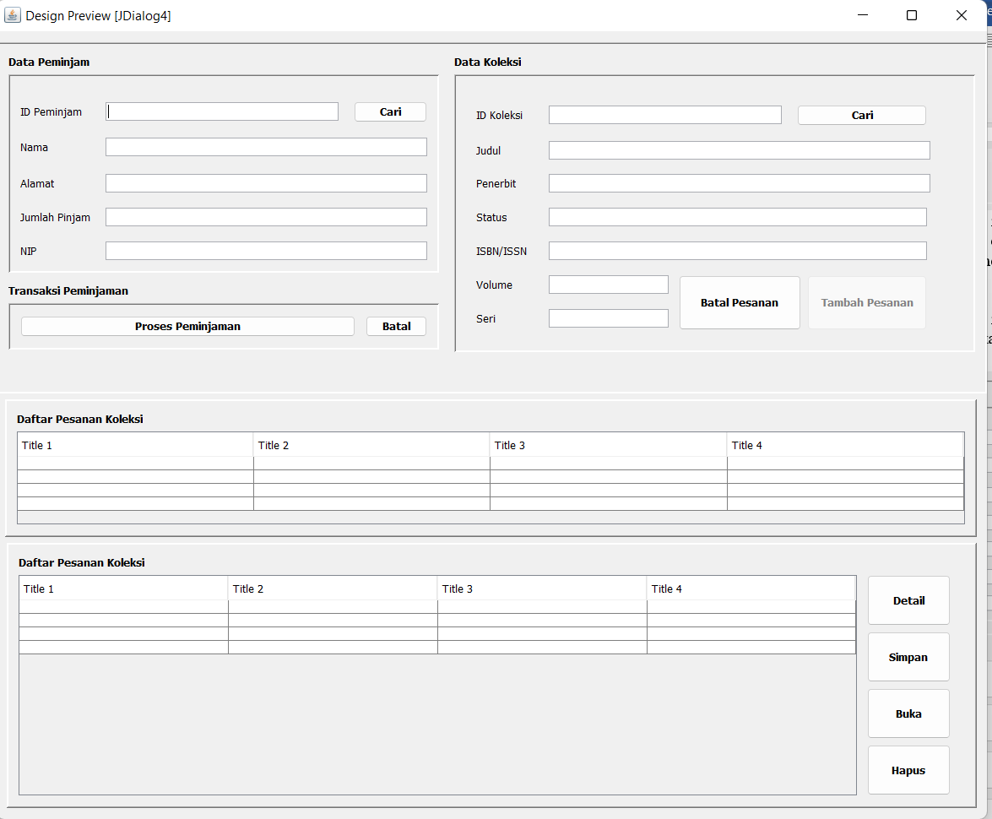

1. Buatlah satu kelas GUI berupa turunan dari kelas JDialog untuk melakukan transaksi mengembalikan koleksi. Seorang peminjam dapat mengembalikan koleksi yang dipilihnya

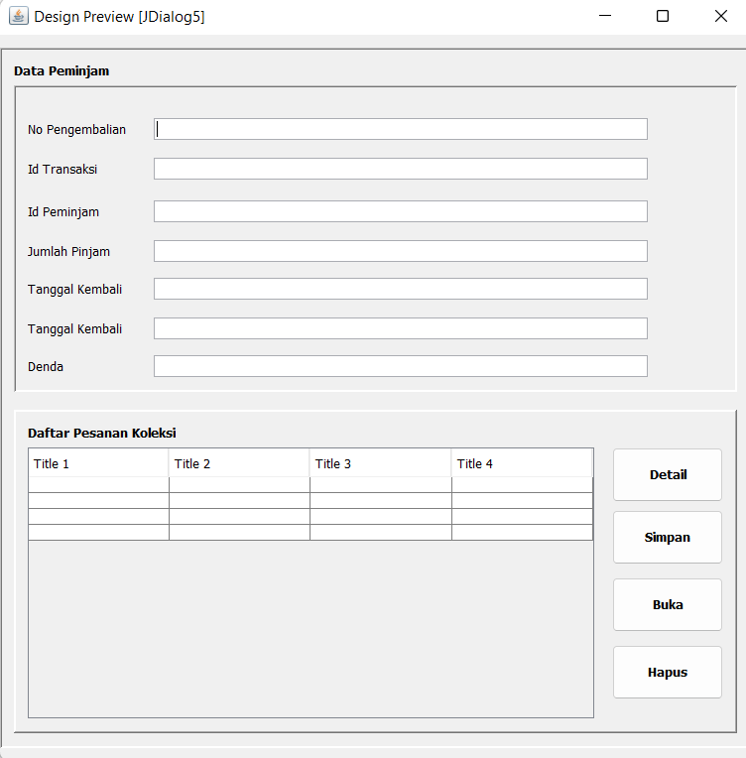

1. Buatlah satu kelas GUI berupa turunan dari kelas JDialog untuk menampilkan informasi program dan data pembuat program.

